Отчёт по лабораторной работе №3

Модель боевых действий

Ишанова А.И. группа НФИБД-02-19

Содержание

# Цель работы

Научиться строить модель боевых действий.

# Задание

Рассмотреть две простейшие модели боевых действий, построить график, перенести матемотическую модель в код (OpenModelica)).

## Вариант № 18

Между страной $X$ и страной $Y$ идет война. Численность состава войск исчисляется от начала войны, и являются временными функциями $x\left(t\right)$ и $y\left(t\right)$. В начальный момент времени страна $X$ имеет армию численностью 105 000 человек, а в распоряжении страны $Y$ армия численностью в 95 000 человек. Для упрощения модели считаем, что коэффициенты $a,b,c,h$ постоянны. Также считаем $P\left(t\right)$ и $Q\left(t\right)$ непрерывные функции.

Постройте графики изменения численности войск армии $X$ и армии $Y$ для следующих случаев:

1. Модель боевых действий между регулярными войсками
$$\frac{dx}{dt}=−0.35x\left(t\right)−0.45y\left(t\right)+2\text{sin}\left(t\right)$$

$$\frac{dy}{dt}=−0.69x\left(t\right)−0.61y\left(t\right)+\text{cos}\left(t\right)+1$$

2. Модель ведение боевых действий с участием регулярных войск и партизанских отрядов

$$\frac{dx}{dt}=−0.35x\left(t\right)−0.73y\left(t\right)+2\text{sin}\left(2t\right)$$

$$\frac{dy}{dt}=−0.45x\left(t\right)y\left(t\right)−0.41y\left(t\right)+\text{cos}\left(t\right)+1$$

[1]

# Теоретическое введение

Моделирование боевых и военных действий является важнейшей научной и практической задачей, направленной на предоставление командованию количественных оснований для принятия решений.[2]

Целью моделирования является прогнозирование средних количеств пораженных и непораженных боевых единиц каждой группировки на любой момент времени.[3]

# Выполнение лабораторной работы

1. Пишем код для первой модели. (fig. 1)

Для данной модели: - $a=0.35;$- $b=0.45;$- $c=0.69;$- $h=0.61;$- $x0=105000;$- $y0=95000;$-

$$\left\{\begin{matrix}\frac{dx}{dt}=−ax−by+2\text{sin}t \\ \frac{dy}{dt}=−cx−hy+\text{cos}\left(t\right)+1\end{matrix}\right.$$

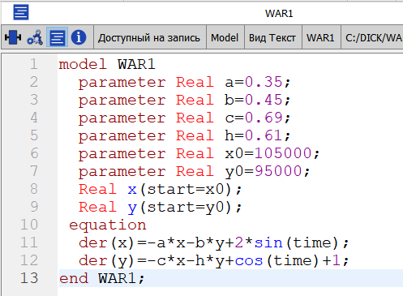

Figure 1: Код модели боевых действий между регулярными войсками

1. Компилируем, моделируем и получаем график. (fig. 2 и fig. 3)

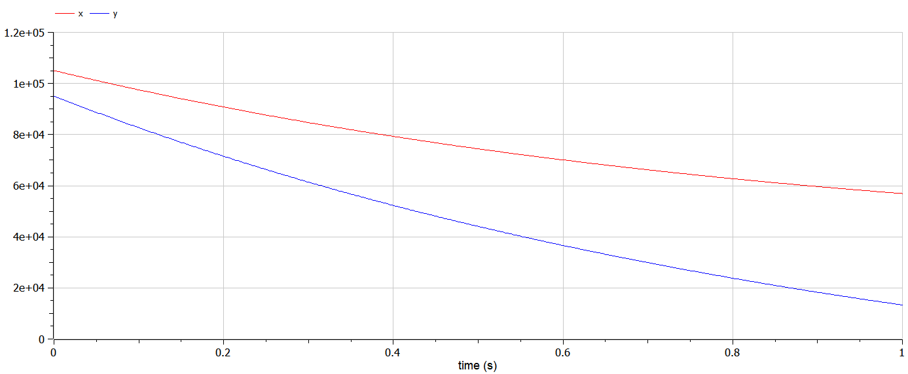

Figure 2: Модель боевых действий между регулярными войсками (время от 0 до 1)

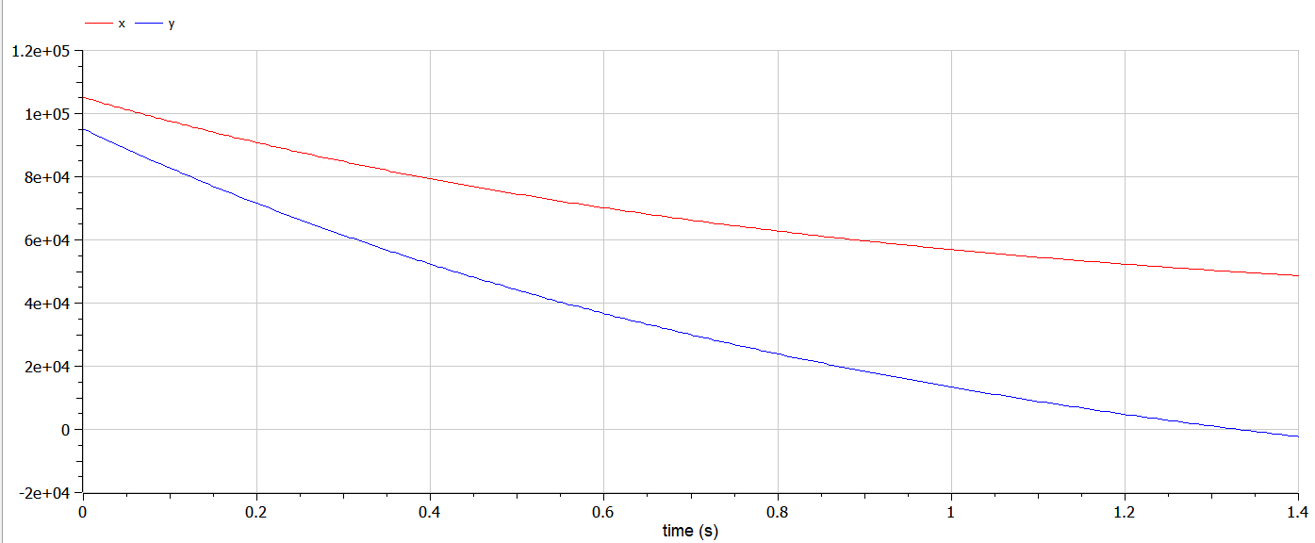

Figure 3: Модель боевых действий между регулярными войсками (время от 0 до 1.4)

1. Пишем код для второй модели. (fig. 4)

Для данной модели: - $a=0.35;$- $b=0.73;$- $c=0.45;$- $h=0.41;$- $x0=105000;$- $y0=95000;$-

$$\left\{\begin{matrix}\frac{dx}{dt}=−ax−by+2\text{sin}2t \\ \frac{dy}{dt}=−cx−hy+\text{cos}\left(t\right)+1\end{matrix}\right.$$

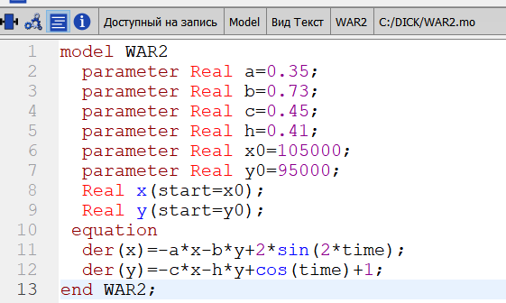

Figure 4: Код модели боевых действий с участием регулярных войск и партизанских отрядов

1. Компилируем, моделируем и получаем график. (fig. 5 и fig. 6)

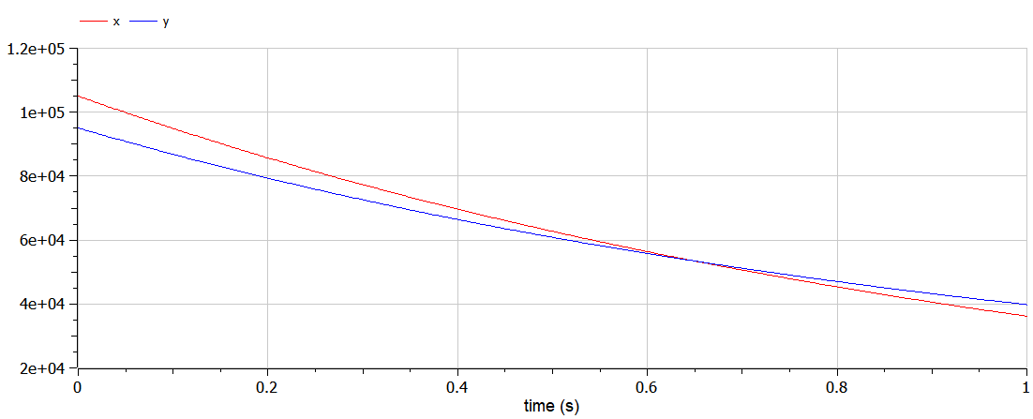

Figure 5: Модель боевых действийс участием регулярных войск и партизанских отрядов (время от 0 до 1)

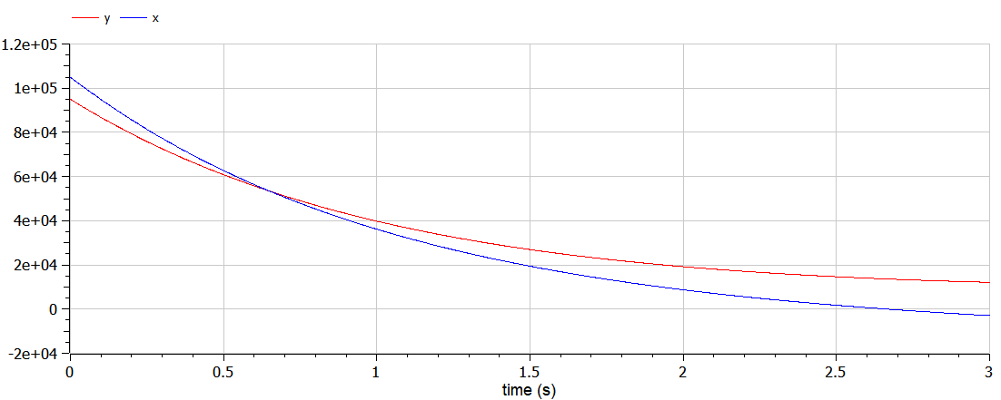

Figure 6: Модель боевых действий с участием регулярных войск и партизанских отрядов (время от 0 до 3)

# Выводы

В ходе выполнения данной работы мы познакомились с простейшей моделью боевых действий – моделью Ланчестера, а так же с OpenModelica.

# Список литературы

1. Методические материалы курса
2. Математические модели боевых и военных действий В.В.Шумов, В.О.Корепанов: crm.ics.org.ru/uploads/crmissues/crm_2020_1/2020_01_14.pdf
3. https://intuit.ru/studies/educational_groups/594/courses/499/lecture/11353?page=7